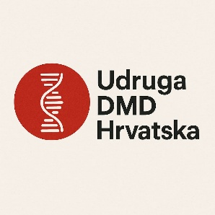**Pristupnica - Udruga DMD Hrvatska**

Ime i prezime: ____________________________________________

Adresa: __________________________________________________

Grad i poštanski broj: ____________________________________

Broj telefona: ____________________________________________

Email adresa: _____________________________________________ Datum rođenja: ____________________________________________

Roditeljski/starateljski status (ako se prijavljuje u ime djeteta):

[ ] Roditelj [ ] Staratelj [ ] Osoba s DMD-om [ ] Drugo: _____________

Zanima me članstvo kao:

[ ] Redovni član [ ] Podržavajući ćlan [ ] Volonter

Zašto se želim uključiti? (opcionalno):

___________________________________________________

___________________________________________________

Pristajem na obradu mojih osobnih podataka u svrhu članstva i djelovanja

Udruge DMD Hrvatska

Mjesto i datum: ___________________________

Potpis: _________________________________